Stap 2: Resultaten verwerken in een digitale tabel

* Klik op de volgende link: <https://mijn.voedingscentrum.nl/nl/eetmeter/>
* Meld je aan bij de Eetmeter zodat je kunt inloggen. Klik op ‘Registreren’. Je moet daarvoor je emailadres opgeven en een wachtwoord.
* Zodra je dat gedaan hebt, log je in. Je komt dan op de pagina ‘Mijn voedingscentrum Home’. Links op de pagina staat de kolom ‘Mijn eetmeter’. Klik daarin op ‘Mijn dagboek’.

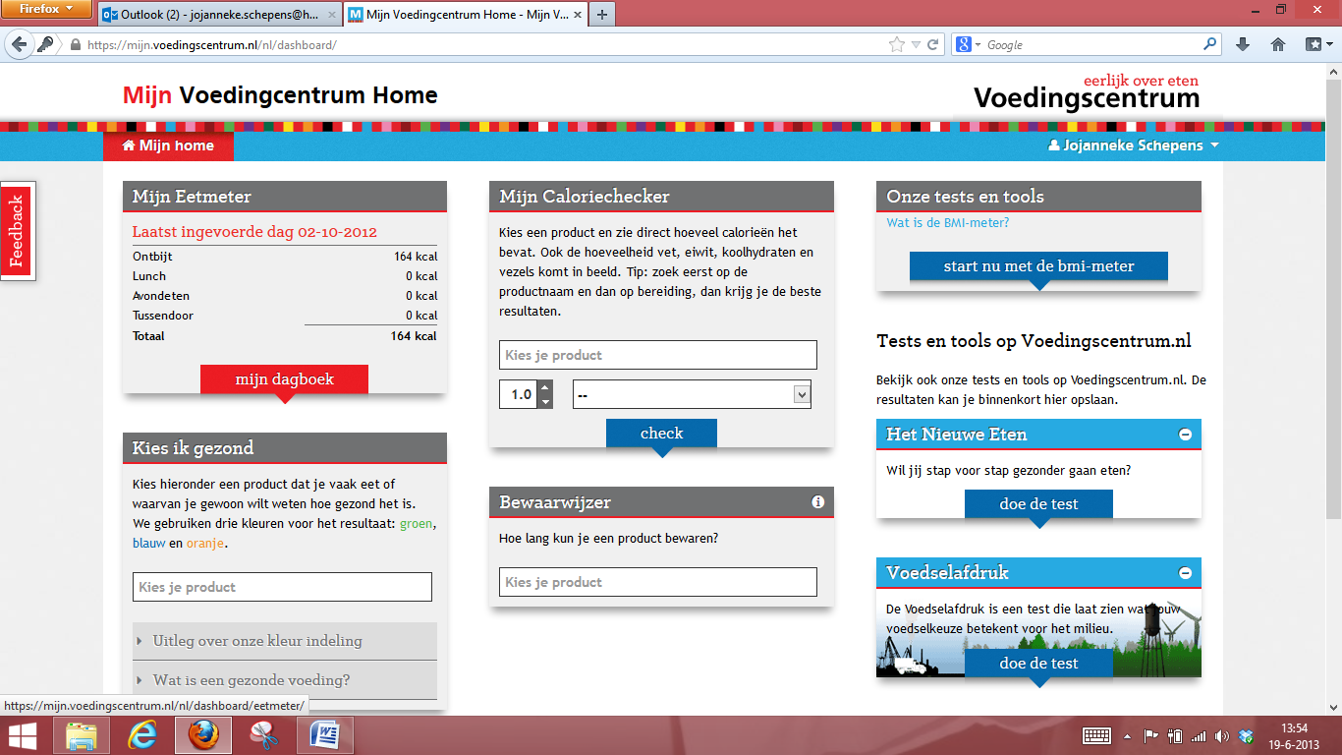

* Op de volgende pagina kun je jouw genoteerde gegevens invoeren bij Ontbijt, Lunch (= 1ste en 2de pauze), Avondeten en Tussendoor. Alles wat buiten de maaltijden valt vul je in bij Tussendoor.

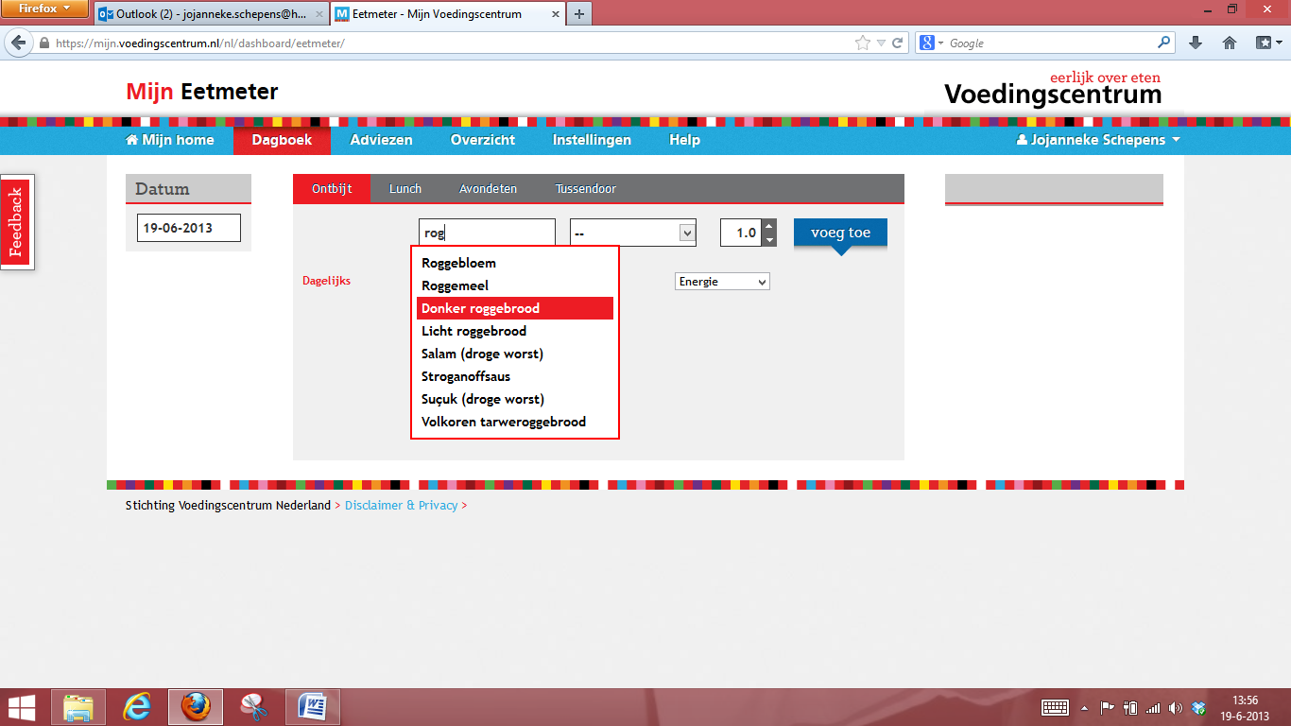

* Bij het invullen van jouw voedingsmiddelen moet je steeds het product ingeven (dat wat je eet, even zoeken naar het juiste trefwoord), de eenheid (voor brood een snee, voor warm eten een opscheplepel) en het aantal van de gekozen eenheden.
* Alles dat je hebt ingevoerd, verschijnt in de rechterkolom op het scherm.

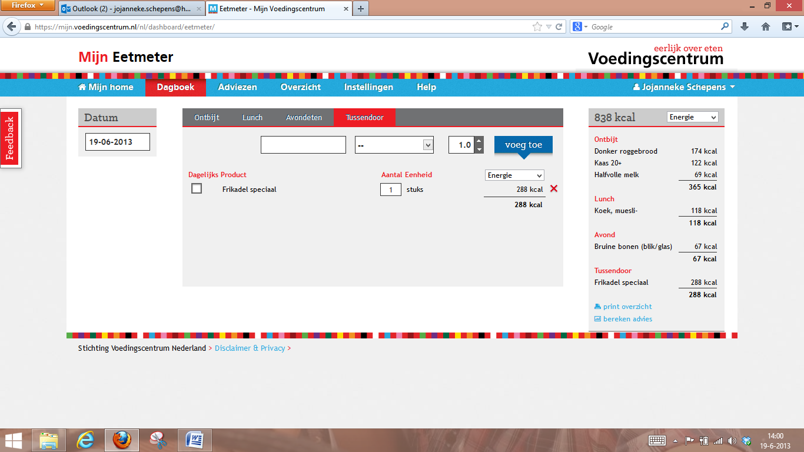

* Onder deze kolom staan twee opties: ‘Print overzicht’ en ‘Bereken advies’
* Print het overzicht uit.
* Print nu ook het berekende advies uit. Als je geïnteresseerd bent kun je ook het uitgebreide advies bekijken – zie optie op de pagina met het advies – maar print dat niet uit. Dat zijn teveel pagina’s.
* Je krijgt nu te zien of je gezond eet: je krijgt de uitslag over de energie die je inneemt, de hoeveelheid eiwitten, vetten en koolhydraten, over de verhouding verzadigde en onverzadigde vetten, en over de hoeveelheid vezels.
* Als je denkt: ‘Er klopt iets niet’ en je komt erachter dat je iets vergeten bent in te voeren of iets anders teveel hebt ingevoerd, dan kun je weer terug gaan naar de invoer van je eigen gegevens en deze corrigeren.

Stap 3: Uitwerking in een verslagje

* Je maakt een voorblad met een titel, jouw naam en jouw klas.
* Je voegt de prints van het overzicht en het advies erbij.
* Je schrijft een commentaar op wat je te weten bent gekomen over jouw patroon van eten op de dag die je hebt bijgehouden. Denk daarbij aan een aantal punten:
  + Eet je altijd op deze manier?
  + Was dit een gemiddelde dag?
  + Welke voedingsstoffen krijg je teveel binnen?
  + Met welke voedingsmiddelen heeft dat te maken?
  + Welke voedingsstoffen krijg je te weinig binnen?
  + Met welke voedingsmiddelen zou je dat tekort kunnen opheffen?
  + Hoe belangrijk is voor jou het geconstateerde teveel of tekort?
  + Weet je wel waar alle genoemde vitamines en mineralen voor dienen?

In een kort nawoord schrijf je of je dit een zinvolle activiteit vindt en wat je ervan geleerd hebt.